3 涉众评估

3.1 优先级评估

|  |  |  |  |
| --- | --- | --- | --- |
| **用户群体** | **任务** | **群体数量** | **优先级** |
| 求助者 | 在平台上发布求助消息 | 500 | 5 |
| 援助者 | 为求助者提供帮助和解决麻烦所需的资源 | 500 | 4 |
| 专业机构 | 通过系统推销自己的服务，为求助者提供专业的帮助 | 50 | 3 |
| 客户 | 能够通过系统赚取利润，并提升知名度 | 1 | 5 |

3.2 风险评估

援助者是本系统的关键人员，他要积极地响应求助者并提供援助。但求助者可能不会提供物质回报，或者其信誉尚不明确以致援助者不敢轻易选择帮助求助者。这回增加援助者对本项目的地址，所以需要进行以下共赢分析。

3.3 共赢分析

如下图：

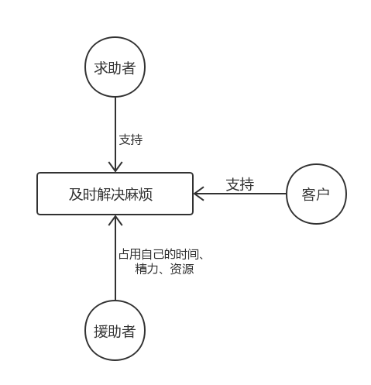

求助者会耗费援助者的时间、精力等，在没有物质回报的前提下可能会使求助者抵触使用本系统去主动帮助别人，所以可以开发一套奖励机制，当完成一次互帮互助后，系统可以奖励援助者一定的虚拟货币，给求助者物质上的满足，同时也可以收获精神上的满足，从而促进援助者对该系统的黏性，更多地使用本系统。